заочный этап Всероссийского конкурса юных исследователей окружающей среды «Открытия 2030»

Изучение возможности использования мобильного приложения PlantNet для определения видов растений в рамках исследовательской деятельности учащихся

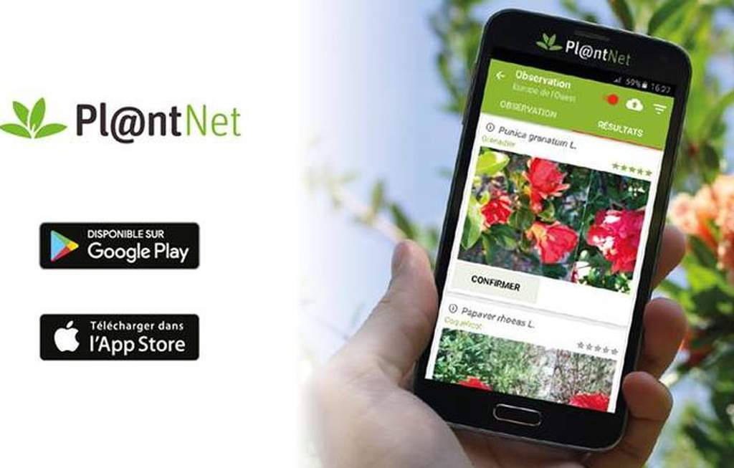

Автор: Виктория Вискова 7А
МБОУ «Октябрьская СОШ»
Объединение «Экопоколение»
Адрес: 462030 с. Октябрьское,
Октябрьский район, Оренбургская область,
ул. Лесная, 2
Руководитель: педагог дополнительного
образования МБОУ «Октябрьская СОШ»
Голоктионова Марина Юрьевна

с. Октябрьское 2020 г

Содержание
Введение …………………………………………………………………………………….3
1.1. Теоретическая часть…………………………………………………………………..5
2.1. Анализ рынка программного обеспечения для изучения растений…………….6
2.1.1. Приложение PlantNet……………………………………………………….7
2.1.2. Приложение PlantSnap.........................................................................................7
2.1.3. Приложение Leafsnap и Birdsnap …….……………………………………….7
2.1.4. Приложение Find & log animals and plants……….………………………..…8
2.1.5. Приложение Seek………………………………………………………………...8
2.1.6. Атлас-определитель растений «Плантариум»…….………………………...9
3.1. Сравнительная характеристика имеющихся программных продуктов и разрабатываемого программного продукта…………………………………………….9
4.1. Практическая часть…………………………………………………………………..10
4.1.1. Собственные исследования…………………………………………………....11
Заключение………………………………………………………………………………….13
Список используемых источников………………………………………………………13
Приложения ………………………………………………………………………………..14

Введение
В современном мире наиболее перспективным направлением являются интеллектуальные системы распознавания объектов. На сегодняшний день в мире существуют системы для распознавания лиц, эмоционального состояния человека по выражению лица, музыки и даже изображений животных по издаваемым характерным звукам. В век информационных технологий жизнь людей становится все более автоматизированной, но все равно некоторые области сферы систем распознавания не проработаны, и не достигнуты желаемые результаты. Одним из новых и перспективных направлений является разработка систем распознавания объектов.
Мобильные приложения уже охватили практически все сферы жизни человека, они помогают управлять домом, финансами, временем. Значимость мобильных приложений в образовании растет, а основная причина этого - возможности, которые они дают:
• совместная работа учащихся над заданиями во время урока и во внеурочной деятельности,
• обмен файлами,
• организация дистанционного обучения и взаимодействия с родителями и др.
Количество подключенных мобильных устройств, большую часть которых составляют мобильные телефоны, уже превосходит количество жителей планеты.
Несмотря на столь широкое распространение и уникальные возможности для обучения, данные технологии часто игнорируются официальными системами образования. Но этот потенциал нельзя не использовать. Возможности мобильных технологий в сфере обучения внушительны и во многих случаях хорошо обоснованы. Мобильные технологии помогут решить некоторые насущные проблемы образования.
В мире, в котором растет зависимость от средств связи и доступа к информации особенно среди молодежи, мобильные устройства не будут проходящим явлением.
Поскольку мощность и возможности мобильных устройств постоянно растут, они могут шире использоваться в качестве образовательных инструментов и занять центральное место. В этом заключается актуальность проекта.
Учителя стремятся шагать в ногу со временем, ни в чем не уступать учащимся, которые, порой, чувствуют себя в цифровом мире как рыба в воде. Чтобы их постоянно заинтересовывать и удивлять, надо разбираться в новинках мобильных технологий в сфере обучения. Только знаний, связанных с наличием в интернете ресурсов для учителя и возможностью их использования на уроках биологии очень мало. В этом заключается противоречие.
Таким образом, проблема исследования заключается в необходимости использования мобильных приложений в работе и недостаточности знаний о том, какие приложения можно использовать на уроках биологии. Появилась идея познакомиться с мобильными приложениями, походящими для изучения растений.
Цель: Нахождение и применение специализированных приложений информационно-справочной системы, которые по фото, ключевым признакам и параметрам будут определять растения до вида, а также выдавать справку о нем.
Задачи:
- Изучить теоретический материал, связанный с мобильными приложениями в интернете.
- Изучить на практике возможность применения некоторых приложений по определению растений находящихся в кабинете биологии.
- Провести собственные исследования по определению растений находящихся в кабинете биологии.
- Проанализировать полученную информацию, сделать выводы о практическом применении мобильных приложений на уроках биологии.
Гипотеза: Если теоретически и практически с помощью приложений изучить растения в кабинете биологии на уроках, а в дальнейшем, в перспективе, на территории села Октябрьского и Оренбургской области, то это расширит знания о растительных ресурсах края и приведет к практическому участию в их сохранении.
Методы исследования:
- Изучение теоретического материала.
- Методы эмпирического уровня: наблюдение, фотографирование, измерение, сравнение.
- Методы экспериментально-теоретического уровня: анализ, логический, синтез.
- Методы теоретического уровня: изучение и обобщение, анализ и синтез
- Логико-гносеологический метод: рутинный сбор фактов первичный анализ и создание базы данных; формулировка проблемы; уточнение проблемы на основе исследования необходимых объектов; формулировка гипотезы; проверка гипотезы (доказательство) на основе исследования и анализа результатов; обобщение результатов исследования и формулирование выводов.
- Процедурный метод: постановка и определение проблемы; анализ вторичной информации; получение первичной информации; обработка и анализ первичной информации; выработка рекомендаций и прогнозов.
Практическая работа: изучение растений в кабинете биологии с помощью мобильных приложений.
Анализ интернет - источников
Обработка собранного материала:
- выбор лучшего приложения по определению растений
- составление таблиц, фотофиксация, установка приложения
- анализ результатов исследования приложений для определения растений и выработка рекомендаций по использованию.
- написание исследовательского проекта, создание презентации.
Сроки выполнения работ: сентябрь-ноябрь 2020
Дата проведения мероприятия | Мероприятие
15.09-21.09 | Сбор информации по теме проекта, самостоятельное изучение некоторых подходящих ресурсов.
23.09-6.10 | Подготовка технического обеспечения исследования
7.10-28.10 | Проведение собственного исследования
28.10-30.11 | Оформление исследования

Условия реализации: смартфонов на базе iOS, Android, Интернет, растения находящиеся в кабинете биологии.
Социальная трудность: наличие бесперебойного высокоскоростного интернета и свободной памяти телефона для установки приложения.

Основное содержание
  - Теоретическая часть

Из разных источников стало известно, что мобильное обучение - новое направление в современном образовании. Несомненным преимуществами
использования мобильных устройств и технологий в образовательном процессе являются:
- Быстрый доступ к аутентичным учебным и справочным ресурсам и программам в любое время и в любом месте;
- постоянная обратная связь с преподавателем и учебным сообществом;
- повышение мотивации обучаемых за счет использование знакомых технических средств и виртуального окружения;
- организация автономного обучения;
- создание персонализированного профессионально ориентированного обучающего пространство ученика; развитие навыков и способностей к непрерывному обучению в течение жизни.
Кроме положительных сторон использования мобильных приложений выделяются и отрицательные:
- маленький размер экранов и клавиш на мобильных устройствах;
- проблемы с доступом к интернету;
- мобильные устройства работают только от батарей;
- объем памяти, доступной на мобильных устройствах;
- отсутствие единых стандартов в связи с мобильными платформами, характеристиками устройств;
- слишком быстрое развитие мобильных технологий;

  - Анализ рынка программного обеспечения для изучения растений

2.1.1. Приложение PlantNet
Есть приложения, которые распознают музыку, а есть приложение для организации фотографий, распознающие людей по их фотографиям. Французское приложение распознает изображённое на фотографии растение по его цветку, листу, стеблю или плоду. Этот определитель создан учеными во Франции.
Любой любитель природы может взять свой телефон и узнать название растения, для этого нужно: сфотографировать растение или цветок, загрузить фотографию и указать что это: цветок, лист, стебель/ствол/крона/ или плод, затем сервер предлагает наиболее вероятное соответствие. Иногда ответов несколько. Однако среди первых будет ваше растение. Таким образом, благодаря этому приложению можно распознать растение или цветок, но иногда следует добавить и личные умения анализировать, чтобы определить окончательно вид растения.
Это непрерывно обновляющийся алгоритм фото-анализа, который впервые был продемонстрирован общественности в 2013 году на 50-й международной сельскохозяйственной выставке в Париже. Программа непрерывно пополняется, в том числе и за счет фотографий пользователей. Чем больше фотографий и подтверждений, что на фотографии изображено именно это растение, тем точнее происходит последующее определение.
В Западной Европе она определяет 6100 растений, однако в последнее время прибавились и другие районы, за счет фотографий деревьев, кустов или цветов с разных путешествий с добавлением их возможной ядовитости, съедобности, редкости или полезности. Например, прибавилась фауна Индийского океана и Южной Америки. В районе Амазонки хотя и расположены самые обильные на виды растение леса, однако, в этой базе данных всего лишь 890 видов из этого района. Несомненно, этот список в ближайшее время будет пополняться и с большой скоростью в том числе и за счѐт Южной Америки.
PlantNet – лучшее бесплатное приложение для определения растений, доступное как для смартфонов на базе iOS, так и для Android.
Ваш смартфон это инструмент для идентификации растений. Растения определяются автоматически, если у них есть достаточное количество ссылок в базе данных. Приложение допускает вклады от любого пользователя, который хочет помочь с новыми растениями при условии, что они хорошо проинформированы.
Предпросмотр приложения и пример работы приложения (см. приложение №1,№2)
Требования и дополнительная информация: требуется минимальная операционная система: Android 4.0.

    - Приложение PlantSnap
PlantSnap – приложение, которое позволит вам без проблем узнать какое растение находиться перед вами. Для этого нужно сфотографировать его и загрузить в программу.
Приложение PlantSnap для Android использует собственные алгоритмы машинного обучения. Благодаря чему оно постоянно совершенствуется в точности и скорости распознавания. Программа идентифицирует не только растения, но и так же грибы, деревья и цветы. После успешного распознавания она предоставляет название представителя флоры на латыни, определяет семейство, отряд, домен, класс, род и даже "географию" произрастания. Для некоторых растений в базе PlantSnap даже предусмотрены изображения, пополнить ее может каждый.
Перед запуском процесса распознавания необходимо "вручную" выделить цветок, плод или шляпку гриба с помощью специальной рамки. Ее можно двигать и масштабировать при помощи жестов.
Недостатки приложения:
У PlantSnap есть два ключевых недостатка:
- вся информация о растениях предлагается исключительно на английском языке;
- проблемы с точностью работы. По результатам некоторых тестов оно смогло распознать лишь 3 растения из 5 (см. приложение №3).
Но также есть ключевые особенности:
- умеет автоматически определять растения, цветы, грибы и суккуленты на фотографиях;
- использует алгоритмы машинного обучения;
- содержит огромную базу с информацией о представителях фауны;
- работает на всех актуальных версиях операционной системы Android;
- доступно бесплатно.

    - Приложение Find & log animals and plants
Справочник Find & log animals and plants бесплатно доступен для пользователей Android. Для устройств Apple приложение еще не создано.
Приложение использует GPS-трекинг и сообщает о том, какие животные и растения находятся рядом.
Для расширения базы каждый может добавить растение или животное, которых еще нет в приложении.
В приложении вы можете создать список ваших любимых видов растений или животных, пример работы приложения (см. приложение №4, №5). Минус приложения в отсутствии проверки информации, которую добавляют.

    - Приложение Leafsnap и Birdsnap
С помощью бесплатного приложения Leafsnap вы можете исследовать многочисленные виды деревьев. Его разработали исследователи из «Колумбийского университета», «Университета штата Мэриленд», «Смитсоновского института» и «Музея естественной истории в Лондоне».
Приложение использует визуальное распознавание и позволяет идентифицировать разные виды деревьев.
База приложения содержит изображения с высоким разрешением листьев, цветов, плодов, семян и коры деревьев для распознавания.
Приложение включает в себя обширную базу деревьев. Для полноты картины приложение Leafsnap лучше всего использовать в связке с содружественным ПО Birdsnap, которое позволяет идентифицировать птиц. Такой симбиоз пригодится любителям лесных походов. Режим работы приложения (см. приложение №6). База знаний приложения содержит более 500 птиц, позволяя идентифицировать их по фотографии, основываясь на данных о вашем местоположении и текущего времени года.

    - Приложение Seek
Социальная сеть iNaturalist выпустила бесплатное приложение для распознавания растения по фотографиям, а животных — по звукам. Об этом пишет издание BusinessInsider.
Приложение Seek работает как всеми известный Shazam, который может определить песню.
В основе Seek лежит нейросеть, которая обрабатывает снимок растения или звук животного, после чего ищет в базе данных похожие файлы. После идентификации Seek показывает пользователю информацию из «Википедии», режим работы приложения (см. приложение №7).
Сейчас приложение может распознать около 30 000 видов растений и животных.
В дальнейшем разработчики обещают увеличить этот показатель. Также в Seek будет встроен функционал социальной сети. Планируется, что в приложении можно добавлять друзей и видеть, каких животных и растений они искали.
На сегодняшний день сервис работает только на iOS. Версия для Android еще в разработке.

    - Атлас-определитель растений «Плантариум»
Атлас-определитель растений «Плантариум» это не только атлас видов растений, но и иллюстрированный online определитель растений, предназначенный для любителей и для профессионалов (ботаников, геоботаников и экологов).
В отличие от «бумажных» определителей и их электронных клонов, определитель растений «Плантариум» не использует дихотомический ключ. Для определения растения необходимо указать произвольное число ключевых признаков и получить в результате набор видов, чьи описания удовлетворяют условиям запроса. Атлас-определитель является удобным иллюстрированным справочником растений и лишайников, благодаря возможности найти описание вида по названию или его фрагменту. Поиск информации происходит по двум языкам: латинскому (научному) и по русскоязычному названию.
Так как «Плантариум» (см. приложение №8) некоммерческий проект, который открыт для свободного дополнения и внесения исправлений, участники проекта постепенно обрабатывают информацию о видах, пополняя списки русских названий видов и наборы ключевых признаков (благодаря которым происходит поиск и определение таксонов), а также коллекции фотографий, позволяющие визуально проверить определение растений.
Проект не ставит перед собой задачу дать полные словесные описания всех видов — многие из них можно найти в Интернете. Кроме того, можно найти ссылки на источники, которые содержат существенную дополнительную информацию о видах — данные о медицинских, гастрономических, технических и прочих свойствах растений, режим определения растений (см. приложение №9, №10)
В дополнение к фотографиям необходимо указывать характерные черты растений и лишайников, которые пригодны для их опознания в полевых условиях. Если Вы хорошо разбираетесь в растениях или лишайниках, Вы можете помочь проекту в создании таких описаний.

3.1.Сравнительная характеристика имеющихся программных продуктов и разрабатываемого программного продукта

Выполнив анализ существующих программных продуктов, экспертных систем распознавания объектов, можно составить сравнительную характеристику имеющихся продуктов, представленную в табл. 1.
Сравнительная характеристика имеющихся программных продуктов и
разрабатываемого программного продукта

таблица 1
Название | Выдача справки о найденном растении | Определитель по фото | Определитель по критериям | Информация о болезни растений | Информация об уходе за растениями | Возможность посмотреть месторасполож ение
PlantNet | + | + | - | + | + | +
Leafsnap и  Birdsnap | + | + | - | + | - | -
Find & log  Animals and plants | + | + | - | + | + | -
PlantSnap | + | + | - | - | + | +
Seek | + | + | - | - | + | +
Плантариум | - | - | + | + | + | +
GreenWorld | + | + | + | + | + | -

4.1.Практическая часть
Определили для себя параметры мобильных приложений, которые были бы доступны для учителя и учеников. Оно существует как для Android, так и для IOS. Бесплатное, то есть, вообще бесплатное. Никаких дополнительных платных функций или навязчивой рекламы, которую можно отключить только с премиум - аккаунтом. Регистрация не обязательна, она нужна только чтобы загружать результаты своих поисков в базу данных. Определять будем растения, которые находятся в кабинете биологии .
PlantNet делит мир не на страны, а на климатические регионы. Каждому посвящен отдельный раздел, если зайти туда, можно просматривать растения оттуда, загруженные пользователями (см. приложение №11).
Вначале мы даем приложению доступ к камере, галерее и определению местоположения (см. приложение №12).
Поиск может осуществляться как через камеру (приложение просто открывает ее и позволяет сделать фото), так и по уже готовым снимкам из галереи. Можно использовать и фото из интернета (см. приложение №13).
После загрузки PlantNet предложит выбрать, какой орган на фото (лист, цветок, плод, кора) (см. приложение №14).
Да, оно может даже определить дерево по коре (см. приложение №15).
Фото должны быть по возможности максимально качественными. Фокусируйтесь на цветах или плодах, если они есть. Если нет, захватывайте в кадр побольше листьев в полный размер. Не стройте кадр так, что детали растения оказываются обрезанными — все должно быть видно (см. приложение №16).
Приложению очень важно хорошее освещение, четкие детали и цвет. Никаких фильтров. Алгоритм с меньшей вероятностью распознает сорванные листья/цветы/плоды. Все должно находиться в естественной среде — на земле, на ветке. Скорее всего, не получится определить по фото молодые побеги, саженцы или карликовые растения.
Процесс поиска занимает всего несколько секунд.
PlantNet выдает несколько возможных вариантов, что это может быть. Первый обычно верный. Как минимум, род указывается правильно, насчет видов и сортов уже нельзя точно сказать. Но мне, как любителю, это и не нужно. Если мы уверены, что нашли правильное название, его можно сохранить и отправить в базу данных приложения. Система PlantNet распознает фото, сравнивая его с тысячами других. Чем больше в ней данных, тем точнее будут результаты. История поисков и все фото сохраняются в личном разделе.
Приложение PlantNet подойдет всем, кому интересен окружающий мир растений. Лично меня все устраивает даже с учетом промахов (они случаются не так уж часто), очень занимательно. Думаю, будет полезно школьникам, которым по биологии дали задание определить растения весенних цветников и тому подобное.

4.1.1.Собственные исследования (см. приложение №17)
В кабинете биологии 5 видов растений. Перед нами стояла задача определить с помощью приложения название растения, его систематику и найти дополнительную информацию.
Экземпляр №1 (см. приложение №18) представлен на фото. Это Кливия киноварная (Clivia miniata), которую также называют кливией оранжевой или валлотой киноварной, родом из Южной Африки. Эта разновидность относится к семейству Амариллисовые (Amaryllidaceae). Приложение выдает научную классификацию (см. приложение №19) Кливия имеет мясистый, но хрупкий корень.
При правильном уходе, кливия может вырасти до 50 см в высоту. Растение ядовито. В дикой природе кливия киноварная произрастает в тропических лесах Юго-Восточной Африки, в провинции Наталь, ЮАР. Обычно локализуется на влажных склонах, от прибрежья поднимаясь в горы до высоты 600—800 м над уровнем моря. Стоит отметить, что найти кливию киноварную в естественных условиях довольно непросто (см. приложение №20)
Экземпляр №2 (см. приложение №21) представлен на фото. Гибискус китайский (Hibiscus rosa-sinensis), еще именуемый розой китайской, является наиболее популярным у цветоводов видом рода Гибискус семейства Мальвовые (см.приложение №22). Род гибискусов объединяет примерно 200 видов, однако наибольшей популярностью в культуре пользуется именно роза китайская. Родиной такого растения является северная часть Индокитая и юг Китая. Именно оттуда цветок распространился по тропическим и субтропическим областям планеты Земля. Такое растение так полюбилось цветоводам и садоводам, что к примеру, в Малайзии оно считается одним из символов страны, а еще его изображают там на монетах. Кстати, там его именуют Бунгарайей. В тех местах, где климатические условия не подходят для культивирования такого цветка в саду, его растят в комнатных условиях или в оранжереях (см.приложение №23).
Экземпляр №3 (см.приложение №24) представлен на фото. Это Алое древовидное (Alóe arboréscens), его естественный ареал охватывает Южную Африку — Мозамбик, Зимбабве, Свазиленд и Малави. Эта разновидность относится к семейству Асфоделовые (Asphodelaceae). Приложение выдает научную классификацию (см. приложение №25). Алоэ древовидное — вечнозелёное суккулентное, низко и сильно ветвящееся деревце или кустарник, 2—5 м высотой, с мочковатым, сильно разветвлённым, цилиндрическим, серовато-оранжевым корнем. Стоит отметить, что найти алоэ древовидное в нормальных условиях довольно непросто (см. приложение №26)
Экземпляр №4 (см. приложение №27) представлен на фото. Это Каланхое Блоссфельда (Kalanchoe blossfeldiana), В диком виде встречается на Мадагаскаре. Эта разновидность относится к семейству Толстянковые. Приложение выдает научную классификацию (см. приложение №28 ). Растение с голыми многочисленными слабоветвящимися стеблями; в высоту и в поперечнике может вырасти до 30 см. Листья округлые, яйцевидные, иногда почти прямоугольные, по краю городчатые, зелёные или тёмно-зелёные, иногда с красной каймой по краю. Стоит отметить, что найти каланхое блоссфельда в нормальных условиях довольно сложно(см. приложение №29 )
Таким образом, мы доказали на основе сравнительной таблицы 1 (см. выше), что это приложение лучшее из всех представленных на рынке. Доступно, как для смартфонов на базе iOS, так и для Android.
Из 4 экземпляров растений, определить удалось 4. Приложение PlantNet подойдет всем, кому интересен окружающий мир растений. Практически ни одна прогулка у нас теперь не обходится без запуска PlantNet - вспомнить название редко встречающегося растения или узнать новое. Учитывая, что приложение полностью бесплатное, имеет небольшой вес, исправно работает и очень познавательно - думаю, оно достойно быть в телефоне у каждого.

Заключение

Анализ полученных результатов:
Исследование приложений в сети Интернет, созданных специально для определения растений, показало, что желающий всегда найдет для себя то, что ищет. Однако направлены они больше не на обучение, а на индивидуальное использование в трудных ситуациях (затруднения в определении). Их использование на уроках биологии возможно, но нет методической базы и разрабатывать приемы использования придется самостоятельно. Все приложения требуют скачивания и размещения в памяти телефона, что не соответствует заявленным требованиям исследования. Подходящими критериями обладают уже используемые в работе ресурсы PlantNet.
Выводы:
-Возможности мобильных технологий в сфере обучения внушительны и во многих случаях хорошо обоснованы;
- Поскольку мощность и возможности мобильных устройств постоянно растут, они могут шире использоваться в качестве инструментов в практической исследовательской деятельности учащихся как в рамках общего, так и дополнительного образования

Список используемых источников
1. Дзятковская, Е. Н. Методические рекомендации по реализации экологического образования в Федеральных государственных стандартах второго поколения / Е. Н. Дзятковская, А. Н. Захлебный, А. Ю. Либеров. Москва: Образование и экология, 2011. 18 с.
2. Измайлова, Д. З. Совершенствование экологической культуры педагога дополнительного образования в условиях областного экологического центра: дис. ... канд. пед. наук: 13.00.08 / Д. З. Измайлова. Ульяновск, 2007. 315 с. РГБ ОД, 61:07-13/2827.
3. Колесникова, И. А. Педагогические условия воспитания подростков во внешкольных объединениях юных натуралистов: дис. ... канд. пед. наук: 13.00.02 / И. А. Колесникова; [Место защиты: Костром. гос. ун-т им. Н.А. Некрасова]. Кострома, 2009. 251 с. РГБ ОД, 61 10-13/376.
4. Михеева, Е. В. Становление экологической субкультуры детей в системе дошкольного образования: автореф. дис. ... канд. пед. наук: 13.00.07 / Михеева Е. В. Екатеринбург, 2009. 23 с.
5. Николаева, С. Н. Теория и методика экологического образования детей / С. Н. Николаева. Москва.: издат. центр «Академия», 2002. 336 с.
6. Соловьёва, Д. Диагностика экологической культуры учащихся: что планировать в год экологии / Д. Соловьёва // Справочник заместителя директора школы, 2017. – № 11. – С. 30-42.
7. Суравегина, И. Т. Социум и экологическое образование / И. Т. Суравегина // Экологическое образование: до школы, в школе, вне школы. – 2009. – №4. – С.17-2
Приложения

Приложение №1
Предпросмотр приложения в AppStore

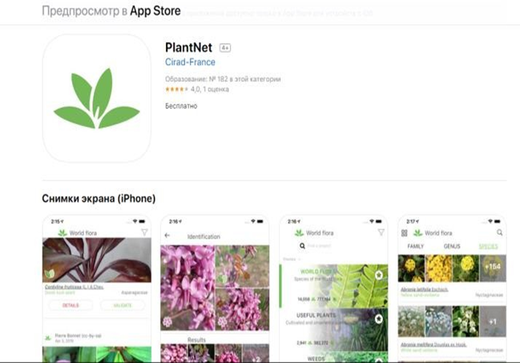

Приложение №2 Приложение №3
Работа приложения PlantSnap Пример работы приложения

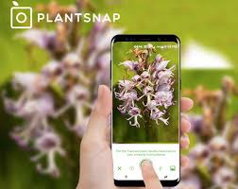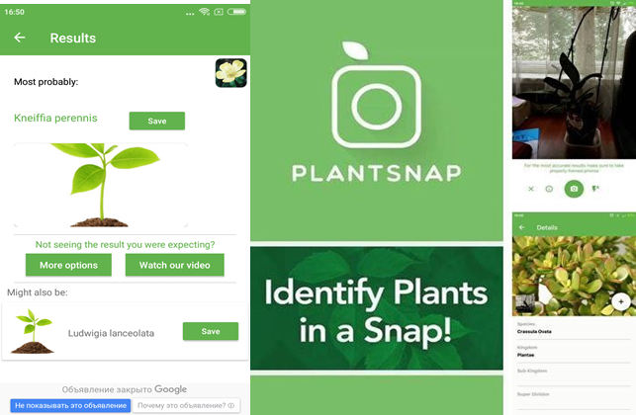

Приложение №4
Пример работы приложения
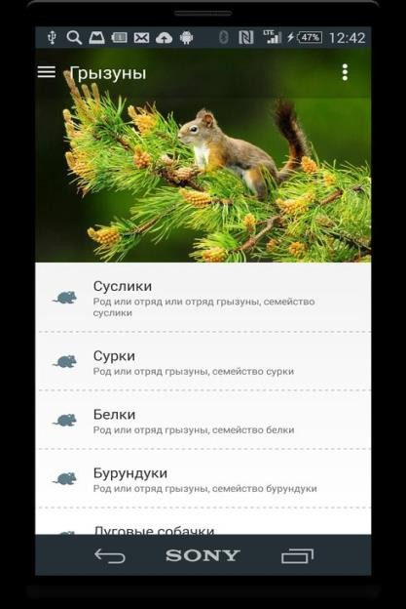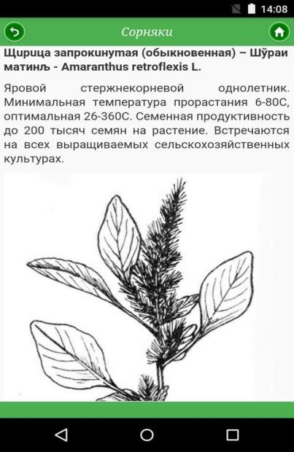

Приложение №5
Пример работы приложения
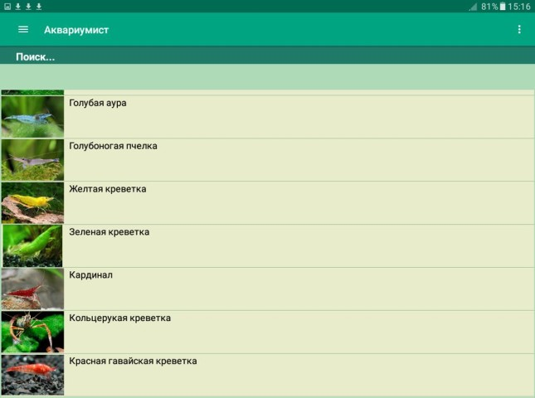

Приложение №6
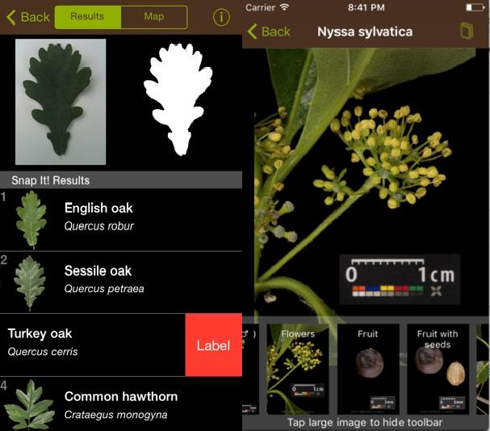
Пример работы приложения

Приложение №7
Пример работы приложения
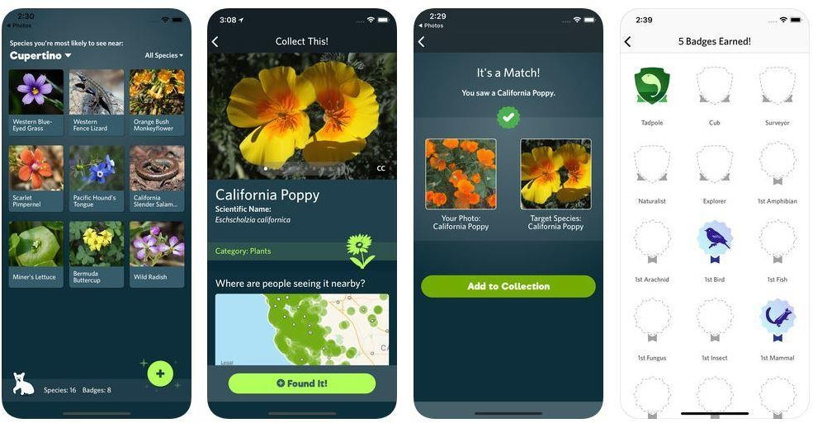

Приложение №8
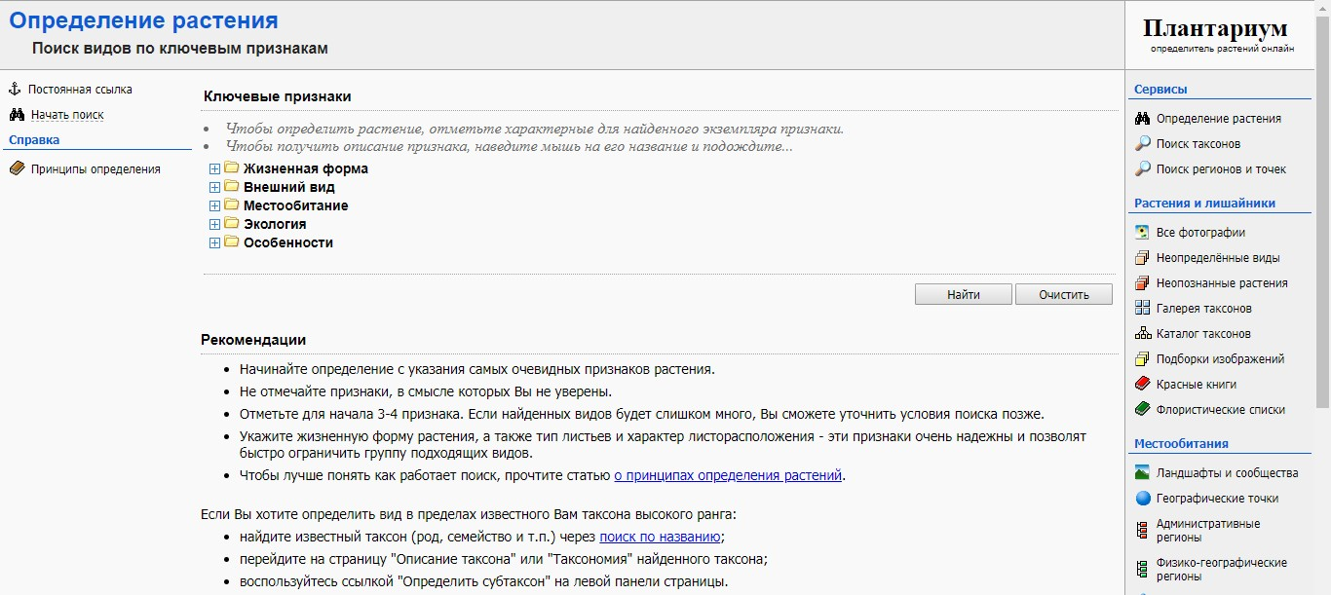
Главное окно приложения «Плантариум»

Приложение №9
Пример работы приложения
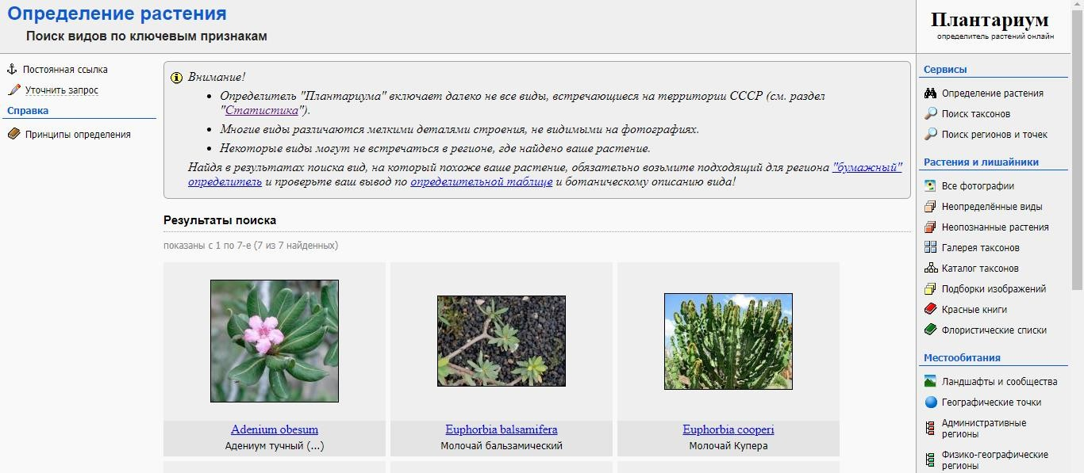

Приложение №10
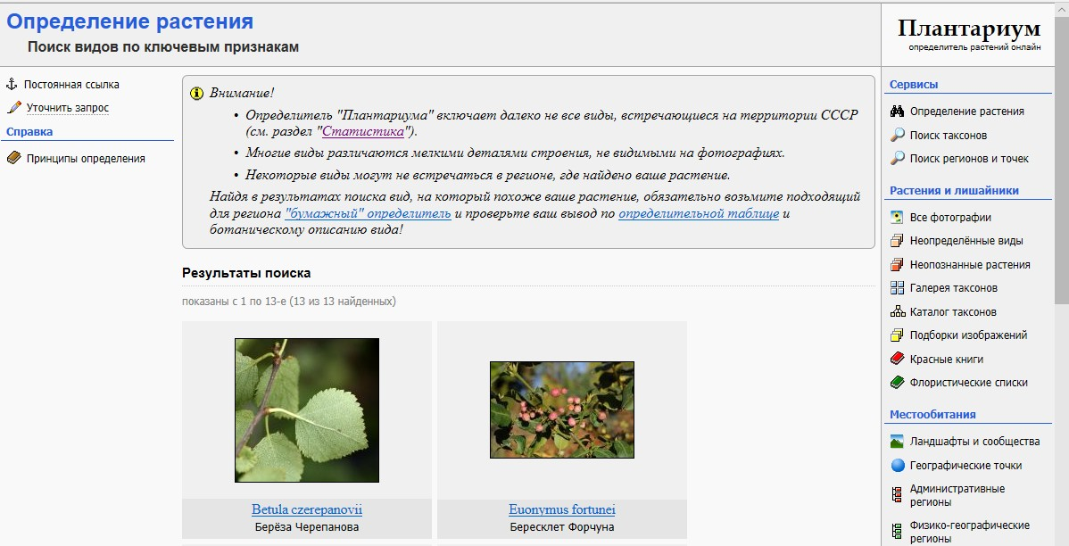
Пример работы приложения (определитель)

Приложение №11
Пример работы приложения

Приложение №12
Доступ к камере, галерее и определению местоположения

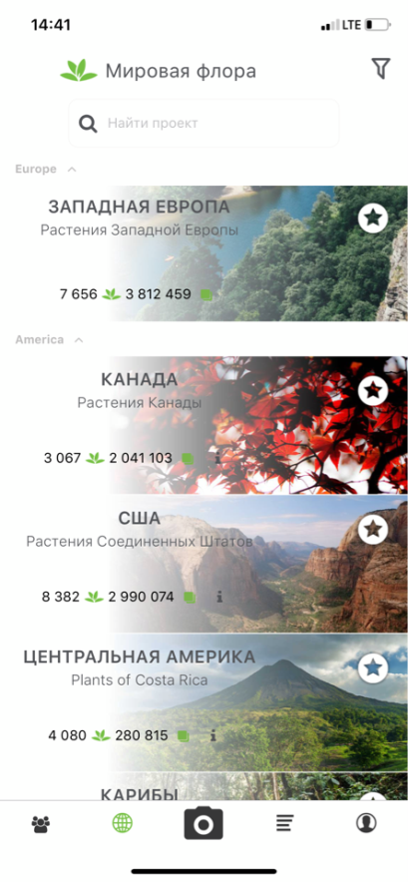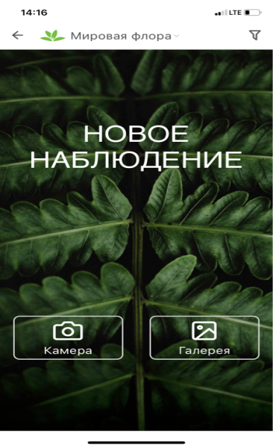
Приложение №13
Идентификация

Приложение №14
Выбор, органа на фото (лист, цветок, плод, кора)

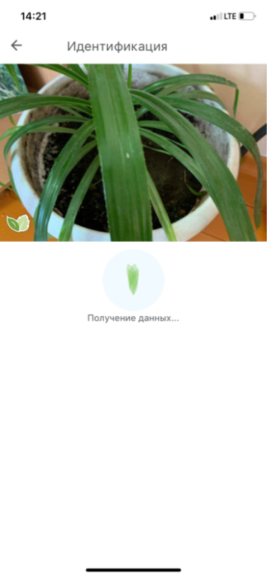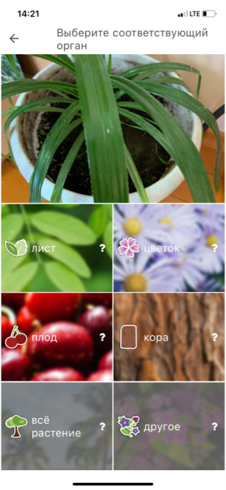

Приложение №15
Определение дерева по коре
Приложение №16
Пример работы приложения

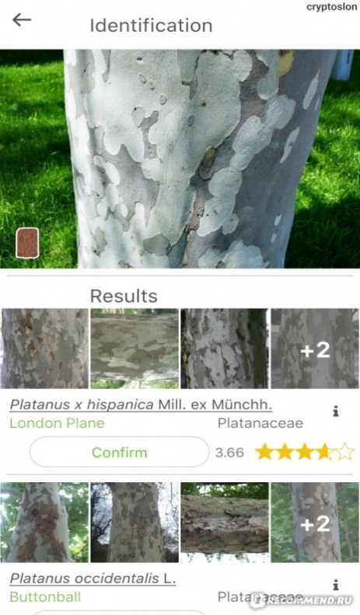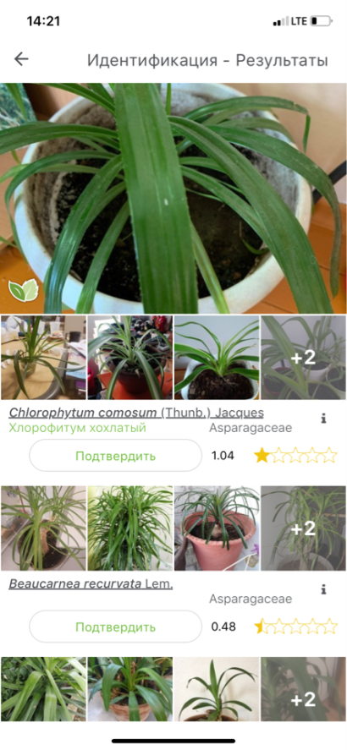
Приложение №17
Собственные исследования
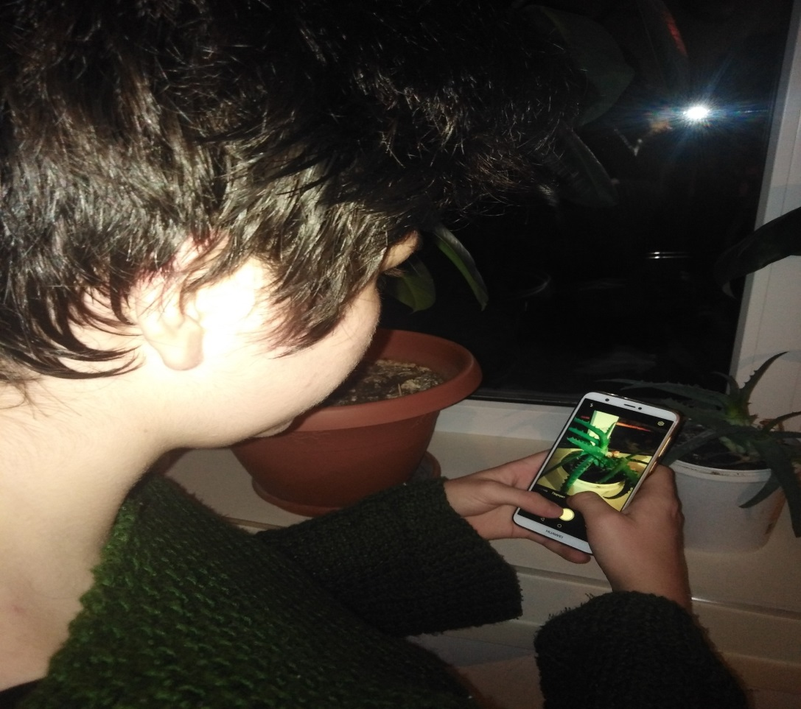

Приложение №18
Экземляр №1
Приложение №19
Научная классификация
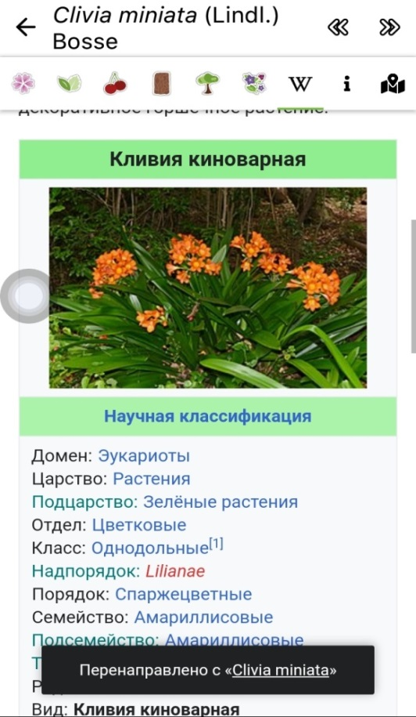
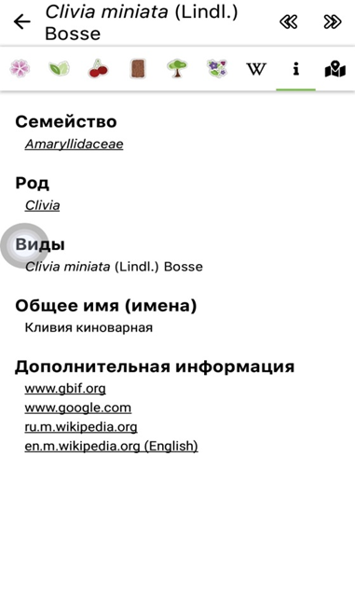
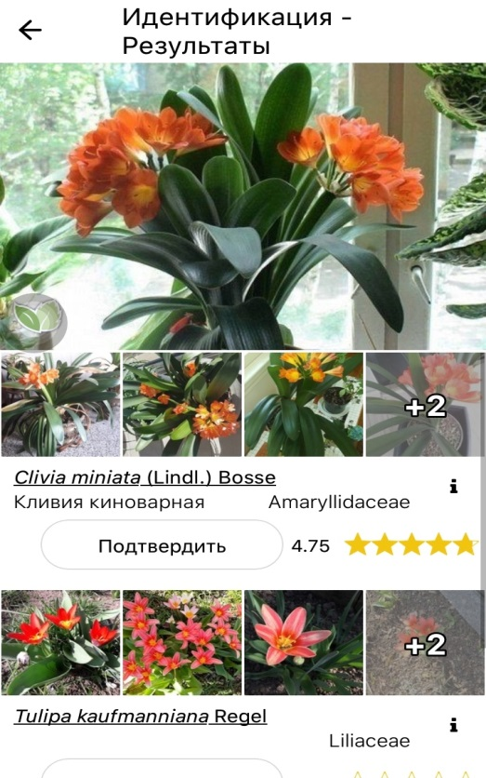

Приложение №20
Распространение
Приложение №21
Экземляр №2

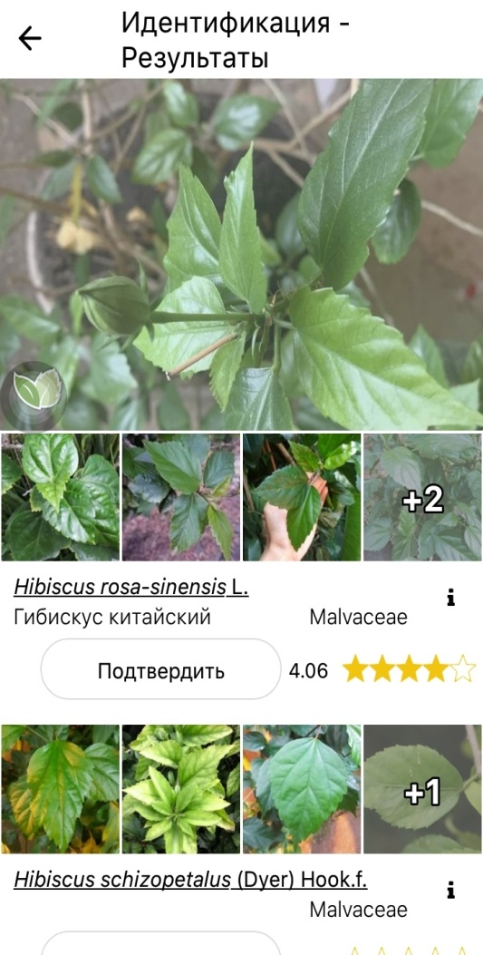
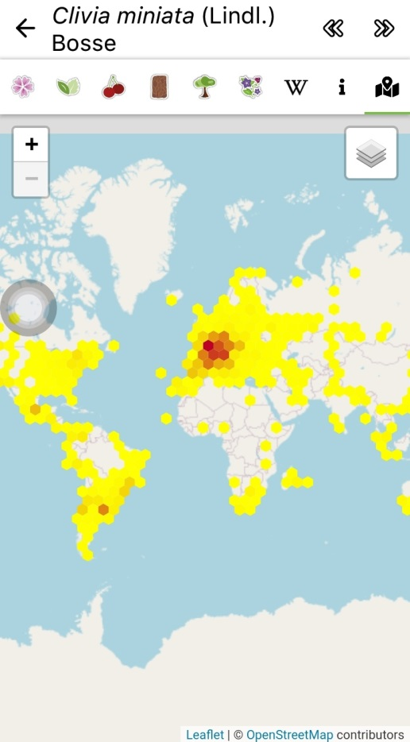

Приложение №22
Научная классификация
Приложение №23
Распространение
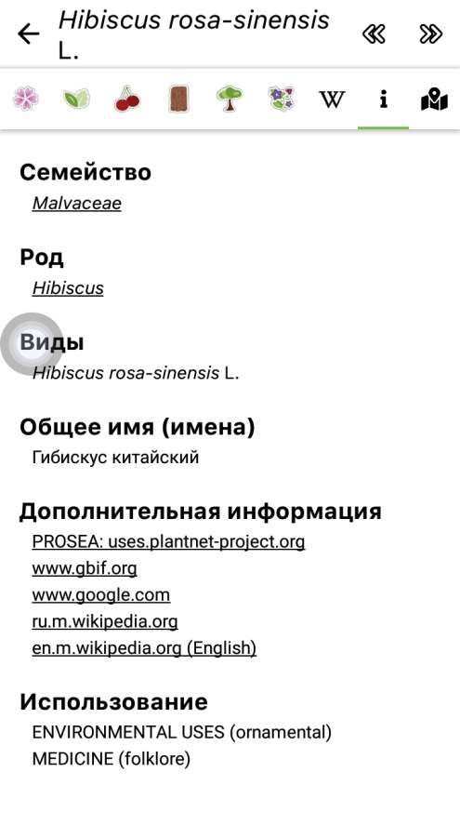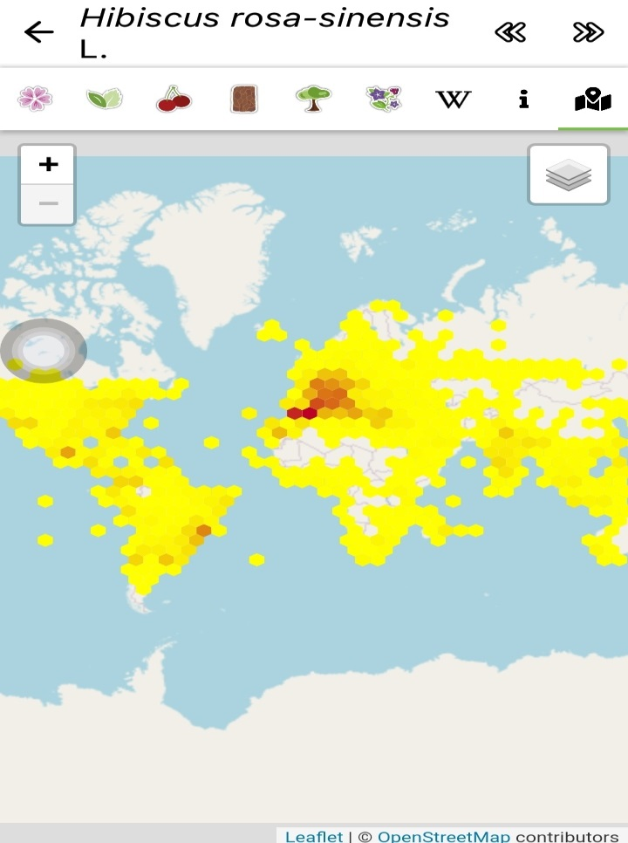
Приложение №24
Экземпляр №3
Приложение №25
Научная классификация
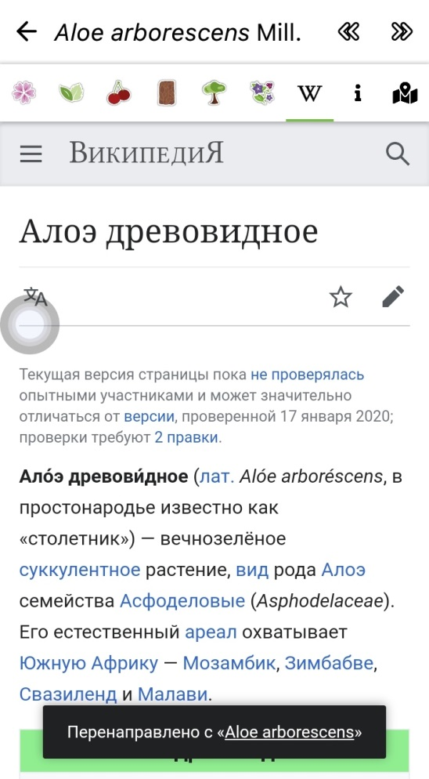
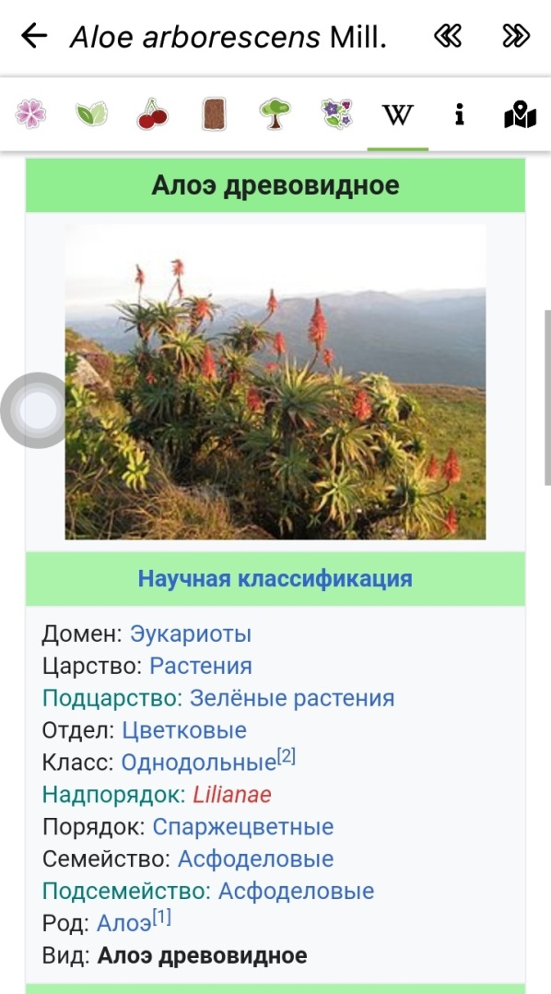
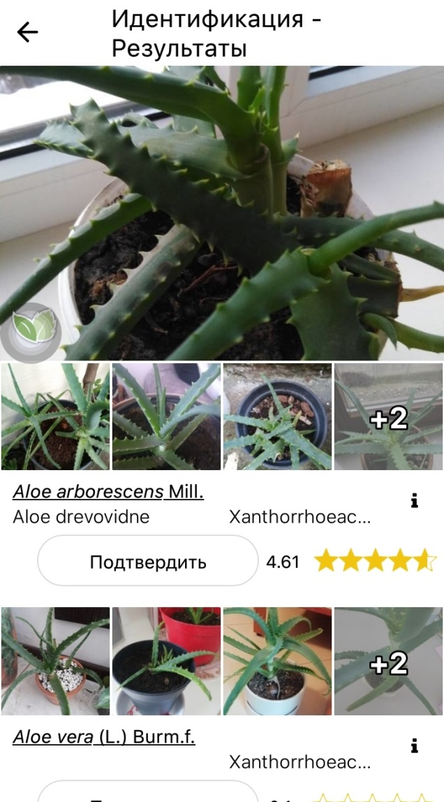

Приложение №26
Распространение
Приложение №27 Экземпляр №4
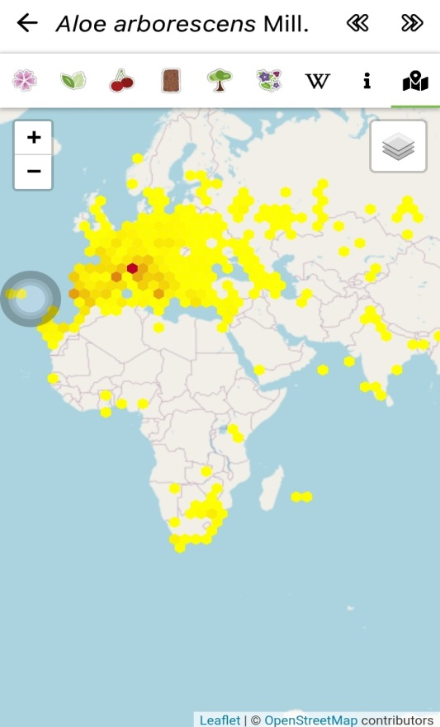
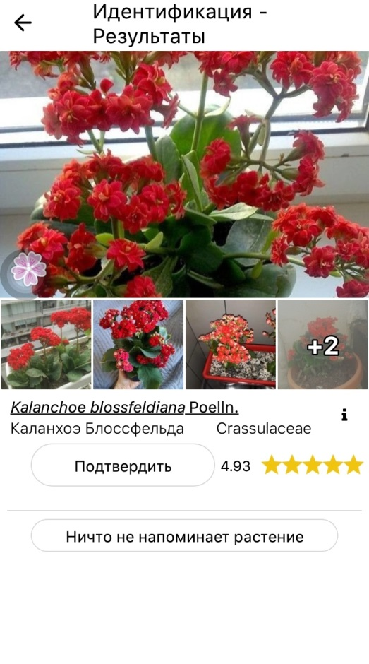

Приложение №28
Научная классификация
Приложение №29
Распространение

